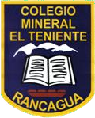

# UNIDAD TECNICO PEDAGOGICO 2020 –APRENDIENDO EN LINEA MINERAL

CORREO INSTITUCIONAL DOCENTE: [luis.medina@colegio](mailto:luis.medina@colegio) – mineralelteniente.cl

ASIGNATURA: Ciencias Naturales.

NOMBRE ESTUDIANTE: CURSO: 4º LETRA: A – B-C- FECHA:

O A: Medir la masa, el volumen y la temperatura de la materia (en estados sólido, líquido y gaseoso), utilizando instrumentos y unidades de medida apropiados.

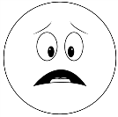

////// **TICKET DE SALIDA** ///////

1. ¿Qué conclusiones o hipótesis pusiste encontrar en el experimento inicial (vaso con agua con una piedra dentro)

.

2.- Escribe 1 característica de masa y volumen.

3.¿Que aprendiste del experimento “Medir volumen “en los líquidos?-